Анализ
результатов экзамена по ХИМИИ по текстам Рособрнадзора
за курс основной школы в 2011 году.

Экзамен ГИА по химии в 2011 уч.г. по текстам Рособрнадзора сдавали 31 учащихся, это на 27 человек меньше, чем в 2010г. (в 2010г. - 58 учащихся)
Общие результаты экзамена оказались следующими:
успеваемость – 100%,
качество знаний – 74,2% (в 2010г. качество знаний составило 91,4%)
оценку «3» в 2011г. получили 8 человек (25,8%), «4» – 15 человек (48,5%), «5» – 8 человек (25,8%)

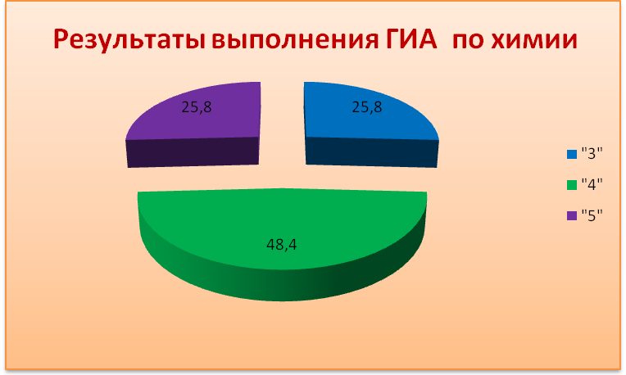

Максимальный балл ГИА по химии в 2011г. – 34 балла. Наибольшее количество баллов набрали:

- Колесник Д. (30б.) МОУ СОШ №6 (учитель Проценко Н.П.)
- Голощапов Г. (30б.) МОУ СОШ №19 (учитель Ануфриева И.С.)
- Чапкевич Е (29б.) – гимназия №5 (учитель Иванова Н.А.)
- Овчаренко Д. (28б.) - МОУ СОШ №2 (учитель Зозуля А. А.).
- Алейников а. (28б.) – гимназия №5 (учитель Иванова Н.А.)
- Анушян А. (28б.) – МОУ СОШ №19 (учитель Ануфриева И.С.)

В 2010 г. 4 учащихся, сдававших экзамен по химии набрали по 33б.

Средний балл по району в 2011 году – 20,9б., по краю – 21,8б.

Средняя оценка по району – 4

Анализ результатов выполнения экзаменационных заданий.

Анализ результатов выполнения заданий части А.

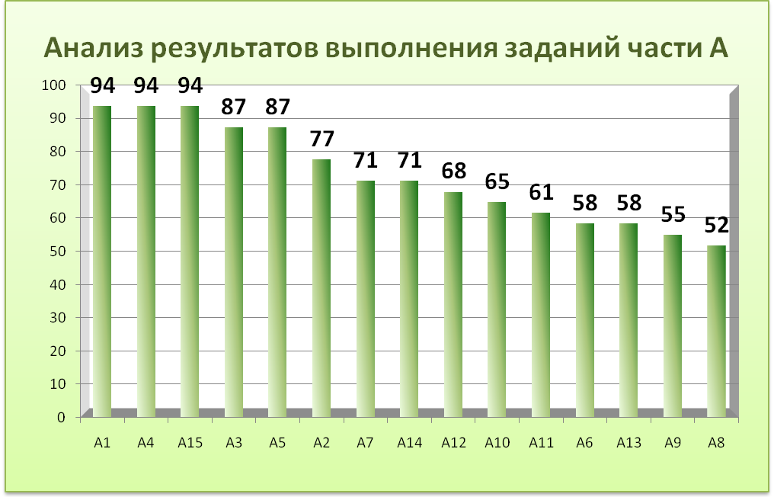

Наибольшую трудность вызвали задания А6, А8, А9, А10, А11, А13, А14.
Это химические свойства основных классов неорганических соединений, свойства простых веществ и их получение, классы органических соединений, правила техники безопасности.

Анализ результатов невыполнения заданий части В

Часть | В
№ задания | 1 | 2 | 3 | 4
Кол. уч-ся | 1 - 3% | 3 -8% | 6 -17% | 12 -34%

Наибольшую трудность вызвали задания В3 и В4. Это свойства простых веществ, изменение химической активности веществ в зависимости от положения элемента в таблице Д.И.Менделеева.

Анализ невыполнения заданий части С

Часть | С1 | С2 | С3
Кол. уч-ся | 4 -11% | 8 – 23% | 18 – 51%
Наибольшую трудность вызвало задание С2 (решение задачи) и новое задание, которое основывается на качественных реакциях.

Есть надежда, что ребята плохо выполнившие работу восполнят свои пробелы или откажутся от выбора предмета по выбору в 11 классе.

Рекомендации по совершенствованию преподавания химии
в основной школе:
Результаты проведения ГИА-9 в новой форме 2011 года позволяют говорить о существовании определенных пробелов в знаниях выпускников основной школы по некоторым темам и разделам курса химии.
В числе традиционно западающих тем можно назвать:
«Закономерности изменения свойств химических элементов и образуемых ими веществ по группам и периодам Периодической системы химических элементов Д.И.Менделеева»,
«Химические свойства простых веществ и оксидов»;
«Первоначальные сведения об органических веществах».
Нельзя не отметить также невысокий уровень владения знаниями, получаемыми непосредственно в ходе химического эксперимента, а также знаниями о правилах техники безопасности.
Причины сравнительно невысоких результатов по вышеуказанным разделам в каждом случае, безусловно, свои, но прослеживается недостаточная готовность школьников к измененным формулировкам заданий, выполнению заданий на укрупненные дидактические единицы школьной программы.
Низкий процент выполнения заданий, проверяющих усвоение первоначальных сведений об органических соединениях, можно объяснить некоторым смещением акцентов, которое произошло в перераспределении типов заданий в спецификации и вариантах КИМов.
При изучении элементов, относящихся к разделу «Первоначальные сведения об органических веществах», в 9 классе представляется необходимым исходить из главной цели изучения данного раздела: знакомство учащихся с основными особенностями строения небольшого круга органических веществ и их наиболее характерными свойствами. Изучение элементов содержания, относящихся к данному разделу, должно строиться на той же основе, что и изучение основных разделов курса неорганической химии.
Основной проблемой при изучении данного раздела, является то, что не всегда в процессе изучения материала данного раздела учителя обращают внимание учащихся на сходство в строении и свойствах некоторых неорганических и органических веществ.
В заключение особое внимание целесообразно следовало бы обратить на необходимость формирования у учащихся умений выполнять задания, имеющие непосредственное отношение к реальным жизненным ситуациям.
Исходя из вышеизложенного рекомендуем:

- Раннее выявление учащихся, выбравших предмет химию в качестве экзамена по выбору:
  - Работа с родителями
  - Работа с классным руководителем
  - Работа с учащимися в этом направлении
- Регулярно вести диагностические карты по подготовке к ГИА и результаты доводить до родителей.
- На уроках проводить индивидуальную работу с детьми, выбравшими предмет в качестве экзамена по выбору.
Планируется в 2011-2012 учебном году:
- Проводить районные консультации регулярно, начиная со второй четверти.
- Провести две пробные работы (ГИА) в январе и апреле.
- Провести семинары с учителями по подготовке к ГИА при организации проверки КДР.
Методическую помощь учителю могут оказать материалы сайта ФИПИ:
- документы, регламентирующие разработку контрольных измерительных материалов для государственной (итоговой) аттестации 2012 г. по химии в основной школе (кодификатор элементов содержания, спецификация и демонстрационный вариант экзаменационной работы);
- учебно-методические материалы для членов и председателей региональных предметных комиссий по проверке выполнения заданий с развернутым ответом экзаменационных работ выпускников 9-х классов;
- перечень учебных пособий, разработанных с участием ФИПИ;
- перечень учебных пособий, имеющих гриф «Допущено ФИПИ к использованию в учебном процессе в образовательных учреждениях».

Справку составили:
методист Серебрякова С.Э.
руководитель РМО Зозуля А.А.

